平成２５年度 子どもゆめ基金体験の風リレーションシップ事業
第１回森の図書館
平成２５年１０月２６日（土）～２７日（日）

１．事業の目的(趣旨・ねらい)
子どもたちに読書体験活動を推進することを通して，読書の楽しさや面白さを感じてもらい，進んで読書をしようとする態度を育くむ。また，子どもの体験活動や読書活動の振興を図るために，子どもゆめ基金の普及啓発を行う。

- 事業の概要

（１）期 日 平成２５年１０月２６日（土）～２７日（日）
（２）募 集 幼児から小学校中学年及びその家族で，１０月２７日のチアフルデーに参加いただける
方
（３）参加者 １６家族 ４８名
（４）公演団体 レインボー（読み聞かせボランティア）
（５）企画・運営のポイント
子どもゆめ基金の普及啓発及び読書の楽しさや面白さを感じてもらうという趣旨をより反映するという視点をもち，企画運営を実施した。

①団体との連携
吉備中央町で活動している読み聞かせボランティアの「レインボー」を招聘し，読み聞かせを行った。その際，子どもゆめ基金の趣旨を踏まえ，読書活動への関心が高まるような内容や星に関わる話を入れてもらい，天体観察の充実に繋がるようにした。
②書籍の確保
岡山県立図書館との連携により，特別貸出による１００冊の書籍を確保した。なお，書籍を選定する際，図書館司書に親子で読み聞かせができるような内容の本を選定していただくよう要望をし，親子で読書が楽しめるようにした。
③子どもゆめ基金の啓発
子どもゆめ基金の周知を図るため，チアフルデーのチラシに「第１回森の図書館」の募集も掲載し，岡山県に幅広く「第１回森の図書館」を周知した。
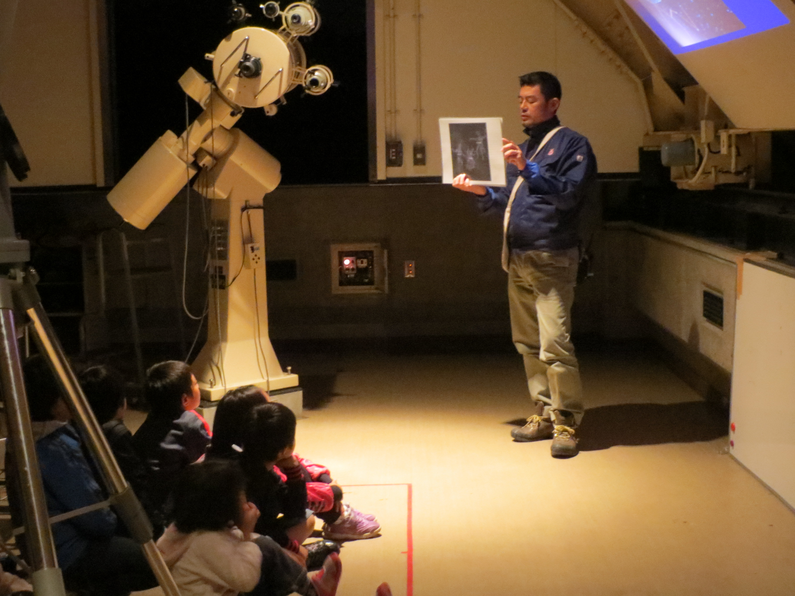
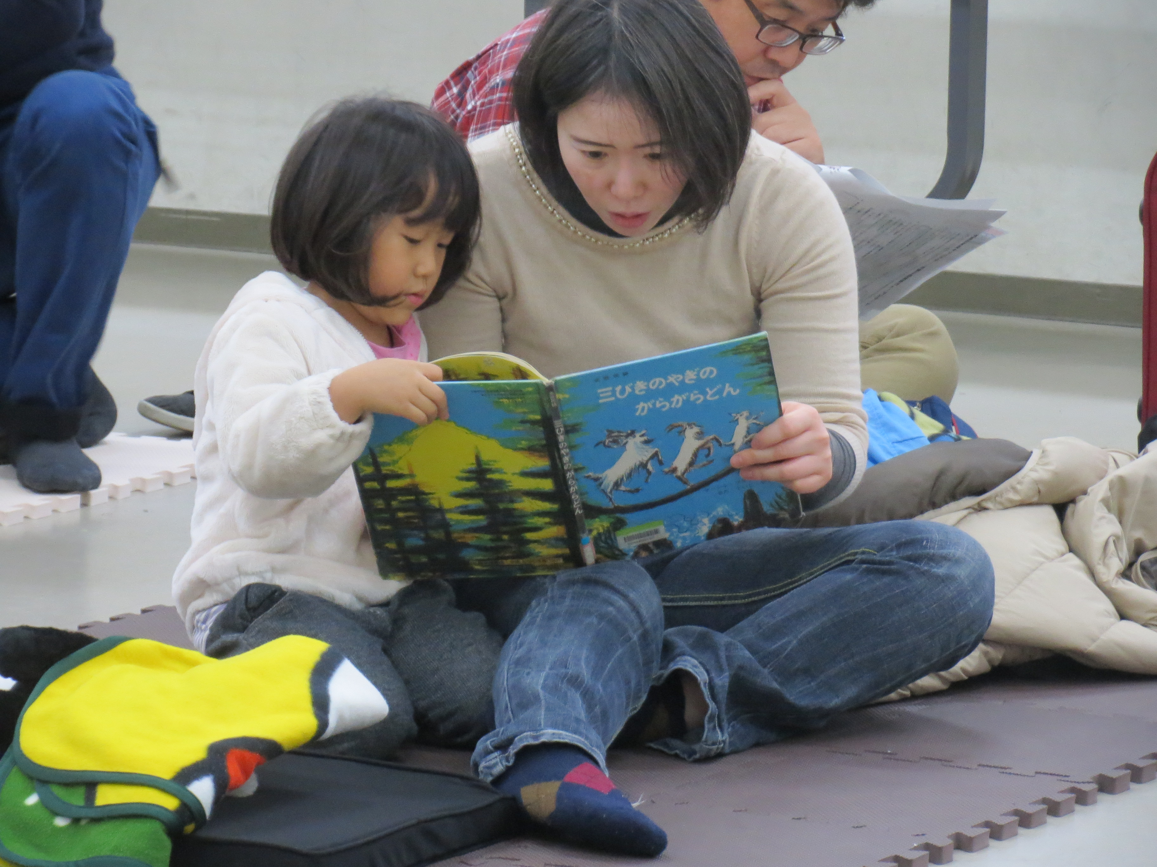

星のかんさつ
親子読書

（１）日程等
- 活動の内容等

１０/２６日（土） |  |  | １０/２７日（日）
時程 | 活 動 | 時程 |  | 活 動
16:00  16:30  17:20  17:35  18:30  20:30  21:30 | 受付  オリエンテーション  宿泊準備  夕べのつどい  夕食  読み聞かせ・親子読書  星のかんさつ  入浴  就寝 | 6:45  7:20  7:45  8:00  9:00  9:30 |  | 起床・洗顔  清掃  朝のつどい  朝食  片付け  チアフルデー参加

（２）活動の状況
地元の読書ボランティア「レインボー」による「読み聞かせと親子読書」と「星のかんさつ」の２班に分かれて交互に行った。読書ボランティア「レインボー」による「語り」と「読み聞かせ」では，その後の活動プログラムの天体観察の充実につなげるために，内容に星に関わる話を入れてもらった。星空観察から帰ってきた参加者は，読み聞かせに出てきた星が見えたことを非常に喜んでいた。親子読書では，子供が保護者に読み聞かせをする場面があるなど親子で読書に親しんでいた。

４．成果・課題

（１）成果
○ 読書の内容と活動を連動したことや親子読書の時間を充実させたことで，参加者の読書に興味関心を高めることができた。
〇 チアフルデーのチラシに募集を載せ，岡山県内に広く広報できたこともあり，早い時期から参加の申し込みを受けることができた。
〇 地元の読み聞かせのボランティア「レインボー」に読み聞かせをお願いしたことで，町立の図書館などの関係機関と関係を深めることができた。
〇 参加対象者の年齢が低いこともあり，家族の状況に合わせて１８：４５からお風呂に入れるようにした。このような柔軟なタイムスケジュールは，小さいお子さんのいらっしゃる家族や寒さを感じる家族に好評だった。

（２）参加者アンケートから（抜粋）
事業全体に対する満足度・・・１００％
〇 読み聞かせがとても面白かったし，天体望遠鏡を初めて見て感動した。
〇 また参加したいと思います。ありがとうございます。
〇 星の観察は楽しく星を見ることができて良かった。
〇 今日の様に，翌日のイベントの前泊は良い企画だと思います。ありがとうございました。
岡山ストーリーテリング研究会
親子読書
（３）今後の課題等
〇 受付後の集合場所が分からない人がいたので，受付が終わった参加者を集合場所に誘導する係や案内する看板を設置すると良かった。
〇 親子読書のスペースが狭かった。各家族がゆったりと読書ができるスペースを確保したい。
〇 オリエンテ―ションの時間に参加者の自己紹介をする場面を設定すると参加者が打ち解けやすくなるので，取り入れていきたい。
担当：企画指導専門職 飯石 浩二

